Министерство науки и высшего образования Российской Федерации
ФЕДЕРАЛЬНОЕ ГОСУДАРСТВЕННОЕ АВТОНОМНОЕ ОБРАЗОВАТЕЛЬНОЕ УЧРЕЖДЕНИЕ ВЫСШЕГО ОБРАЗОВАНИЯ
НАЦИОНАЛЬНЫЙ ИССЛЕДОВАТЕЛЬСКИЙ УНИВЕРСИТЕТ ИТМО
(НИУ ИТМО)

Факультет программной инженерии и компьютерной техники
ОТЧЁТ
О ЛАБОРАТОРНОЙ РАБОТЕ № 3
Проектирование вычислительных систем
по теме:
Таймеры
Вариант 3
Выполнили: студенты группы P3434
Р. Д. Баянов
Д. А. Кузнецов

Проверил:
преподаватель В. Ю. Пинкевич

Санкт-Петербург 2025

СОДЕРЖАНИЕ
Цель работы 3
Задание 4
Вариант 5
1 Описание организации программы и структуры драйверов, блок-схема прикладного алгоритма 6
2 Исходный код 10
ЗАКЛЮЧЕНИЕ 21

Цель работы

1. Получить базовые знания об устройстве и режимах работы таймеров в микроконтроллерах.
2. Получить навыки использования таймеров и прерываний от таймеров.
3. Получить навыки использования аппаратных каналов ввода-вывода таймеров.

Задание

Разработать программу, которая использует таймеры для управления яркостью светодиодов и излучателем звука (по прерыванию или с использованием аппаратных каналов). Блокирующее ожидание (функция HAL_Delay()) в программе использоваться не должно. Стенд должен поддерживать связь с компьютером по UART и выполнять указанные действия в качестве реакции на нажатие кнопок на клавиатуре компьютера. В данной лабораторной работе каждая нажатая кнопка (символ, отправленный с компьютера на стенд) обрабатываются отдельно, ожидание ввода полной строки не требуется. Для работы с UART на стенде можно использован один из двух вариантов драйвера (по прерыванию и по опросу) на выбор исполнителя. Поддержка двух вариантов не требуется. Частота синхросигнала процессорного ядра и сигнала ШИМ для управления яркостью светодиодов (если используется) должны соответствовать указанным в варианте задания.

Вариант

Реализовать имитатор гирлянды с плавными включениями/выключениями светодиодов и переходами между цветами. Должно быть предусмотрено четыре разных предустановленных режима анимации и один пользовательский режим, который можно настраивать. В каждом режиме должно быть задействовано минимум два светодиода, при этом не обязательно, чтобы они могли гореть одновременно. Действия стенда при получении символов от компьютера:
Символ | Действие
«1» | Переход на следующий режим.
«2» | Возврат к предыдущему режиму.
«3» | Ускорение воспроизведения анимации на 10 % от текущей скорости.
«4» | Замедление воспроизведения анимации на 10 % от текущей скорости.
«5» | Вывод в UART параметров текущего сохраненного пользовательского режима.
«Enter» | Вход в меню настройки.
На усмотрение  исполнителей | Ввод параметров пользовательского режима: цвет светодиода, яркость, необходимость плавного перехода, длительность, конец последовательности и т. п.
После ввода каждого символа в UART должно выводиться сообщение о том, какой режим активирован, или текущие настройки, вводимые в меню. Частота процессорного ядра – 90 МГц, частота ШИМ-сигнала для светодиодов – 4000 Гц
- Описание организации программы и структуры драйверов, блок-схема прикладного алгоритма

Конфигурация микроконтроллера в STM32
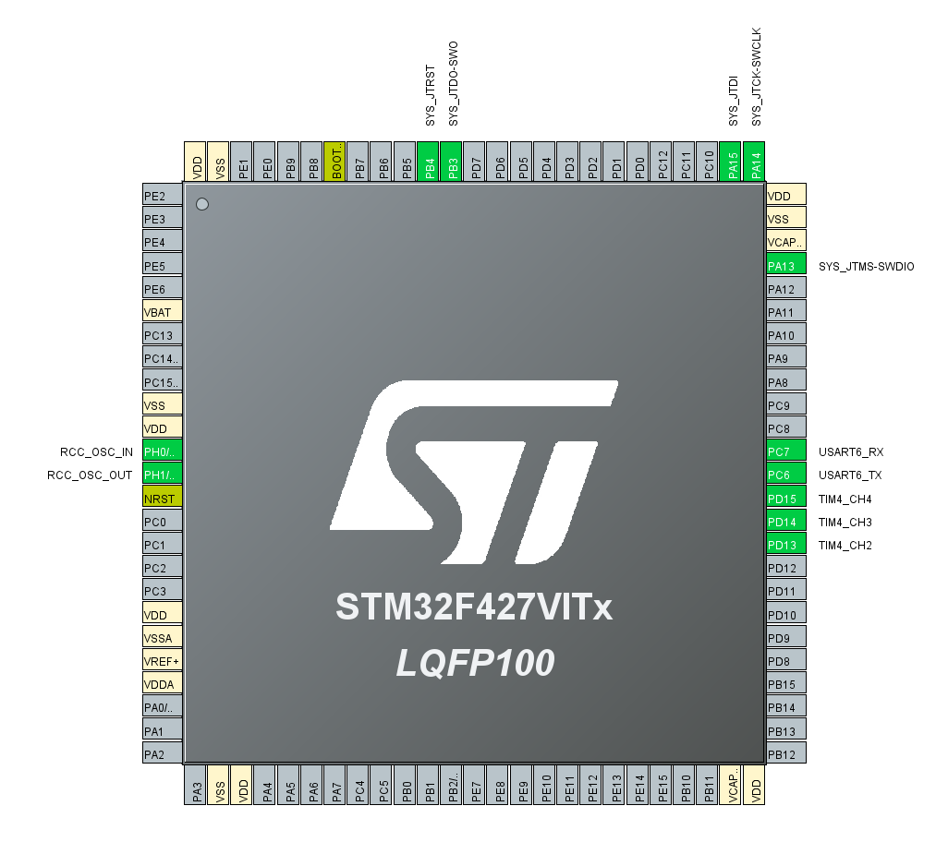
Конфигурация таймера
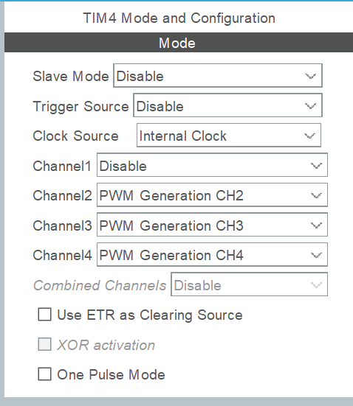
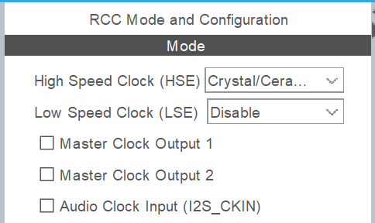

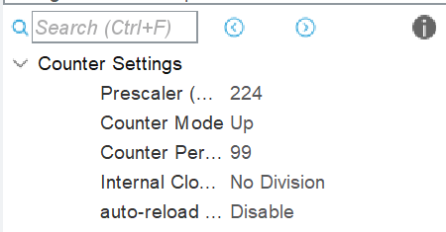
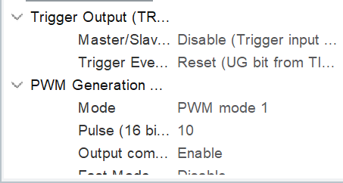
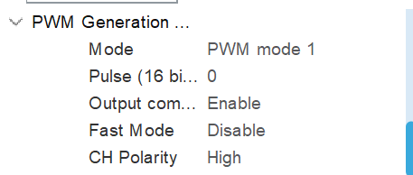

Блок-схема
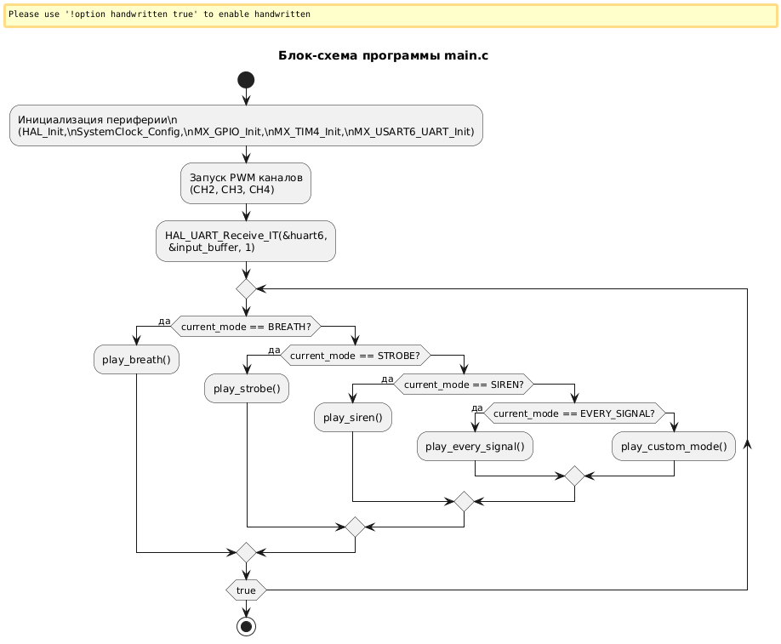
- Исходный код

/* USER CODE BEGIN Header */
/**
******************************************************************************
* @file : main.c
* @brief : Main program body
******************************************************************************
* @attention
*
* Copyright (c) 2025 STMicroelectronics.
* All rights reserved.
*
* This software is licensed under terms that can be found in the LICENSE file
* in the root directory of this software component.
* If no LICENSE file comes with this software, it is provided AS-IS.
*
******************************************************************************
*/
/* USER CODE END Header */
/* Includes ------------------------------------------------------------------*/
#include "main.h"
#include "tim.h"
#include "usart.h"
#include "gpio.h"

/* Private includes ----------------------------------------------------------*/
/* USER CODE BEGIN Includes */

/* USER CODE END Includes */

/* Private typedef -----------------------------------------------------------*/
/* USER CODE BEGIN PTD */

typedef enum {
BREATH = 0,
STROBE,
SIREN,
EVERY_SIGNAL,
CUSTOM_MODE
} mode;

typedef enum {
GREEN,
YELLOW,
RED
} indicator_color;

typedef struct {
indicator_color color;
uint32_t brightness;
uint32_t duration;
} custom_mode_step;

typedef enum {
MAIN,
CUSTOM
} menu_state;

/* USER CODE END PTD */

/* Private define ------------------------------------------------------------*/
/* USER CODE BEGIN PD */

#define MIN_BRIGHTNESS 0
#define MAX_BRIGHTNESS 100

#define MAX_CUSTOM_MODE_STEP_COUNT 5

/* USER CODE END PD */

/* Private macro -------------------------------------------------------------*/
/* USER CODE BEGIN PM */

/* USER CODE END PM */

/* Private variables ---------------------------------------------------------*/

/* USER CODE BEGIN PV */

uint32_t speed_percents = 50;

mode current_mode = BREATH;
char* mode_name[] = {
"breath",
"strobe",
"siren",
"every signal",
"custom mode"
};

custom_mode_step custom_mode_steps[MAX_CUSTOM_MODE_STEP_COUNT];
uint32_t current_custom_mode_step_count = 0;
uint32_t current_custom_mode_step_index = 0;

uint8_t input_buffer;
uint8_t output_buffer[256];

menu_state current_menu_state = MAIN;

/* USER CODE END PV */

/* Private function prototypes -----------------------------------------------*/
void SystemClock_Config(void);
/* USER CODE BEGIN PFP */
void wait(uint32_t delay);

void play_breath();
void play_strobe();
void play_siren();
void play_every_signal();
void play_custom_mode();
/* USER CODE END PFP */

/* Private user code ---------------------------------------------------------*/
/* USER CODE BEGIN 0 */

/* USER CODE END 0 */

/**
* @brief The application entry point.
* @retval int
*/
int main(void)
{
/* USER CODE BEGIN 1 */

/* USER CODE END 1 */

/* MCU Configuration--------------------------------------------------------*/

/* Reset of all peripherals, Initializes the Flash interface and the Systick. */
HAL_Init();

/* USER CODE BEGIN Init */

/* USER CODE END Init */

/* Configure the system clock */
SystemClock_Config();

/* USER CODE BEGIN SysInit */

/* USER CODE END SysInit */

/* Initialize all configured peripherals */
MX_GPIO_Init();
MX_TIM4_Init();
MX_USART6_UART_Init();
/* USER CODE BEGIN 2 */

/* USER CODE END 2 */

/* Infinite loop */
/* USER CODE BEGIN WHILE */
HAL_TIM_PWM_Start(&htim4, TIM_CHANNEL_2);
HAL_TIM_PWM_Start(&htim4, TIM_CHANNEL_3);
HAL_TIM_PWM_Start(&htim4, TIM_CHANNEL_4);

HAL_UART_Receive_IT(&huart6, &input_buffer, 1);
while (1)
{
if (current_mode == BREATH) {
play_breath();
} else if (current_mode == STROBE) {
play_strobe();
} else if (current_mode == SIREN) {
play_siren();
} else if (current_mode == EVERY_SIGNAL) {
play_every_signal();
} else {
play_custom_mode();
}

/* USER CODE END WHILE */

/* USER CODE BEGIN 3 */
}
/* USER CODE END 3 */
}

/**
* @brief System Clock Configuration
* @retval None
*/
void SystemClock_Config(void)
{
RCC_OscInitTypeDef RCC_OscInitStruct = {0};
RCC_ClkInitTypeDef RCC_ClkInitStruct = {0};

/** Configure the main internal regulator output voltage
*/
__HAL_RCC_PWR_CLK_ENABLE();
__HAL_PWR_VOLTAGESCALING_CONFIG(PWR_REGULATOR_VOLTAGE_SCALE3);

/** Initializes the RCC Oscillators according to the specified parameters
* in the RCC_OscInitTypeDef structure.
*/
RCC_OscInitStruct.OscillatorType = RCC_OSCILLATORTYPE_HSE;
RCC_OscInitStruct.HSEState = RCC_HSE_ON;
RCC_OscInitStruct.PLL.PLLState = RCC_PLL_ON;
RCC_OscInitStruct.PLL.PLLSource = RCC_PLLSOURCE_HSE;
RCC_OscInitStruct.PLL.PLLM = 15;
RCC_OscInitStruct.PLL.PLLN = 108;
RCC_OscInitStruct.PLL.PLLP = RCC_PLLP_DIV2;
RCC_OscInitStruct.PLL.PLLQ = 4;
if (HAL_RCC_OscConfig(&RCC_OscInitStruct) != HAL_OK)
{
Error_Handler();
}

/** Activate the Over-Drive mode
*/
if (HAL_PWREx_EnableOverDrive() != HAL_OK)
{
Error_Handler();
}

/** Initializes the CPU, AHB and APB buses clocks
*/
RCC_ClkInitStruct.ClockType = RCC_CLOCKTYPE_HCLK|RCC_CLOCKTYPE_SYSCLK
|RCC_CLOCKTYPE_PCLK1|RCC_CLOCKTYPE_PCLK2;
RCC_ClkInitStruct.SYSCLKSource = RCC_SYSCLKSOURCE_PLLCLK;
RCC_ClkInitStruct.AHBCLKDivider = RCC_SYSCLK_DIV1;
RCC_ClkInitStruct.APB1CLKDivider = RCC_HCLK_DIV2;
RCC_ClkInitStruct.APB2CLKDivider = RCC_HCLK_DIV2;

if (HAL_RCC_ClockConfig(&RCC_ClkInitStruct, FLASH_LATENCY_2) != HAL_OK)
{
Error_Handler();
}
}

/* USER CODE BEGIN 4 */

void process_command_message(uint8_t command) {
if (command == '1' || command == '2') {
sprintf(output_buffer, "Mode: %s\n", mode_name[current_mode]);
} else if (command == '3' || command == '4') {
sprintf(output_buffer, "Speed: %ld%%\n", speed_percents);
} else if (command == '5') {
sprintf(output_buffer, "Mode: %s\nSpeed: %ld%%\n", mode_name[current_mode], speed_percents);
} else if (command == '\r') {
sprintf(output_buffer, "Custom menu is open\nEnter sequence: <color> <brightness> <duration>\n");
} else if (command == 0x1B) {
sprintf(output_buffer, "Main menu is open\n");
}
HAL_UART_Transmit(&huart6, output_buffer, strlen(output_buffer), 100);
}

void process_main_menu_command(uint8_t command) {
if (command == '1') {
if (current_mode == CUSTOM_MODE) {
current_mode = BREATH;
} else {
current_mode++;
}
} else if (command == '2') {
if (current_mode == BREATH) {
current_mode = CUSTOM_MODE;
} else {
current_mode--;
}
} else if (command == '3') {
if (speed_percents <= 90) {
speed_percents += 10;
}
} else if (command == '4') {
if (speed_percents >= 10) {
speed_percents -= 10;
}
} else if (command == '\r') {
current_menu_state = CUSTOM;
}

process_command_message(command);
}

void process_custom_menu_input(uint8_t symbol) {
static char custom_menu_buffer[256];
static uint8_t custom_menu_index = 0;
static _Bool is_first_input = 1;

// Обработка ESC - выход из режима настройки
if (symbol == 0x1B) { // ESC
current_menu_state = MAIN;
is_first_input = 1;
custom_menu_index = 0;
memset(custom_menu_buffer, 0, sizeof(custom_menu_buffer));

process_command_message(symbol);
return;
}

// Обработка Backspaces
if (symbol == 0x08 || symbol == 0x7F) { // Backspace или Delete
if (custom_menu_index > 0) {
custom_menu_index--;
custom_menu_buffer[custom_menu_index] = 0;
// Отправляем последовательность для удаления символа в терминале
char bs[] = "\b \b";
HAL_UART_Transmit(&huart6, bs, strlen(bs), 100);
}
return;
}

// Обработка Enter - парсинг введенной строки
if (symbol == '\r' || symbol == '\n') {
if (custom_menu_index == 0) {
sprintf(output_buffer, "\r\nNo input! Press ESC to cancel or enter sequence: \n");
HAL_UART_Transmit(&huart6, output_buffer, strlen(output_buffer), 100);
return;
}

// Парсим введенную строку
char color_char;
uint32_t brightness;
uint32_t duration;

int parsed = sscanf(custom_menu_buffer, "%c %lu %lu",
&color_char, &brightness, &duration);

if (parsed != 3) {
sprintf(output_buffer, "\r\nInvalid format! Use: <color> <brightness> <duration>\r\n");
HAL_UART_Transmit(&huart6, (uint8_t*)output_buffer, strlen(output_buffer), 100);
custom_menu_index = 0;
memset(custom_menu_buffer, 0, sizeof(custom_menu_buffer));
return;
}

// Валидация цвета
indicator_color color;
if (color_char == 'r' || color_char == 'R') {
color = RED;
} else if (color_char == 'y' || color_char == 'Y') {
color = YELLOW;
} else if (color_char == 'g' || color_char == 'G') {
color = GREEN;
} else {
sprintf(output_buffer, "\r\nInvalid color '%c'! Use r, y or g\r\n", color_char);
HAL_UART_Transmit(&huart6, output_buffer, strlen(output_buffer), 100);
custom_menu_index = 0;
memset(custom_menu_buffer, 0, sizeof(custom_menu_buffer));
return;
}

// Валидация яркости
if (brightness < 0 || brightness > 100) {
sprintf(output_buffer, "\nInvalid brightness %lu! Use 0-100\n", brightness);
HAL_UART_Transmit(&huart6, output_buffer, strlen(output_buffer), 100);
custom_menu_index = 0;
memset(custom_menu_buffer, 0, sizeof(custom_menu_buffer));
return;
}

if (duration <= 0) {
sprintf(output_buffer, "\nInvalid duration %lu! Must be > 0\n", duration);
HAL_UART_Transmit(&huart6, output_buffer, strlen(output_buffer), 100);
custom_menu_index = 0;
memset(custom_menu_buffer, 0, sizeof(custom_menu_buffer));
return;
}

if (is_first_input) {
current_custom_mode_step_count = 0;
is_first_input = 0;
}

if (current_custom_mode_step_count < MAX_CUSTOM_MODE_STEP_COUNT) {
custom_mode_steps[current_custom_mode_step_count].color = color;
custom_mode_steps[current_custom_mode_step_count].brightness = brightness;
custom_mode_steps[current_custom_mode_step_count].duration = duration;

sprintf(output_buffer, "\nStep %d added: %s, %lu%%, %lums\n",
current_custom_mode_step_count + 1,
(color == RED) ? "RED" : (color == YELLOW) ? "YELLOW" : "GREEN",
brightness,
duration);
HAL_UART_Transmit(&huart6, output_buffer, strlen(output_buffer), 100);

current_custom_mode_step_count++;

if (current_custom_mode_step_count == MAX_CUSTOM_MODE_STEP_COUNT) {
sprintf(output_buffer, "Maximum steps reached (%d). Press ESC to finish.\n", MAX_CUSTOM_MODE_STEP_COUNT);
HAL_UART_Transmit(&huart6, output_buffer, strlen(output_buffer), 100);
current_menu_state = MAIN;
is_first_input = 1;
} else {
sprintf(output_buffer, "Enter next step or press ESC to finish:\n");
HAL_UART_Transmit(&huart6, output_buffer, strlen(output_buffer), 100);
}
} else {
sprintf(output_buffer, "Maximum steps reached (%d). Press ESC to finish.\n", MAX_CUSTOM_MODE_STEP_COUNT);
HAL_UART_Transmit(&huart6, output_buffer, strlen(output_buffer), 100);
current_menu_state = MAIN;
is_first_input = 1;
}

custom_menu_index = 0;
memset(custom_menu_buffer, 0, sizeof(custom_menu_buffer));
return;
}

if (custom_menu_index < sizeof(custom_menu_buffer) - 1 && symbol >= 32 && symbol <= 126) {
custom_menu_buffer[custom_menu_index++] = symbol;
HAL_UART_Transmit(&huart6, &symbol, 1, 100);
}
}

void HAL_UART_RxCpltCallback(UART_HandleTypeDef *huart) {
if (huart == &huart6) {
if (current_menu_state == MAIN) {
process_main_menu_command(input_buffer);
} else {
process_custom_menu_input(input_buffer);
}
HAL_UART_Receive_IT(&huart6, &input_buffer, 1);
}
}

void wait(uint32_t delay) {
if (delay == 0) return;
uint32_t start_tick = HAL_GetTick();
while (HAL_GetTick() - start_tick < delay) {}
}

void play_breath() {
static uint32_t brightness = 0;
static uint32_t max_delay = 110;
static _Bool going_up = 1;

if (speed_percents == 0) {
return;
}

htim4.Instance->CCR2 = brightness;
htim4.Instance->CCR3 = 0;
htim4.Instance->CCR4 = 0;

uint32_t actual_delay = max_delay * (110 - speed_percents) / 100;
wait(actual_delay);

if (going_up) {
brightness += 10;
if (brightness >= MAX_BRIGHTNESS) {
brightness = MAX_BRIGHTNESS;
going_up = 0;
}
} else {
brightness -= 10;
if (brightness <= MIN_BRIGHTNESS) {
brightness = MIN_BRIGHTNESS;
going_up = 1;
}
}
}

void play_strobe() {
static uint32_t max_delay = 1000;

if (speed_percents == 0) {
return;
}

htim4.Instance->CCR3 = 0;
htim4.Instance->CCR4 = 0;
htim4.Instance->CCR2 = 100;

// �?справлено: инвертированная формула скорости
uint32_t actual_delay = max_delay * (110 - speed_percents) / 100;
wait(actual_delay);

htim4.Instance->CCR2 = 0;
wait(actual_delay);
}

void play_siren() {
static uint32_t brightness = 0;
static uint32_t max_delay = 110;
static _Bool going_up = 1;

if (speed_percents == 0) {
return;
}

htim4.Instance->CCR2 = brightness;
htim4.Instance->CCR3 = 100 - brightness;
htim4.Instance->CCR4 = 0;

// �?справлено: инвертированная формула скорости
uint32_t actual_delay = max_delay * (110 - speed_percents) / 100;
wait(actual_delay);

if (going_up) {
brightness += 10;
if (brightness >= MAX_BRIGHTNESS) {
brightness = MAX_BRIGHTNESS;
going_up = 0;
}
} else {
brightness -= 10;
if (brightness <= MIN_BRIGHTNESS) {
brightness = MIN_BRIGHTNESS;
going_up = 1;
}
}
}

void play_every_signal() {
static uint16_t pin = GPIO_PIN_13;
static uint32_t max_delay = 1000;

if (speed_percents == 0) {
return;
}

if (pin == GPIO_PIN_13) {
htim4.Instance->CCR2 = 100;
htim4.Instance->CCR3 = 0;
htim4.Instance->CCR4 = 0;
pin = GPIO_PIN_14;
} else if (pin == GPIO_PIN_14) {
htim4.Instance->CCR2 = 0;
htim4.Instance->CCR3 = 100;
htim4.Instance->CCR4 = 0;
pin = GPIO_PIN_15;
} else {
htim4.Instance->CCR2 = 0;
htim4.Instance->CCR3 = 0;
htim4.Instance->CCR4 = 100;
pin = GPIO_PIN_13;
}

// �?справлено: инвертированная формула скорости
uint32_t actual_delay = max_delay * (110 - speed_percents) / 100;
wait(actual_delay);
}

void play_custom_mode() {
if (current_menu_state == CUSTOM) {
return;
}

if (current_custom_mode_step_count == 0) {
return;
}

custom_mode_step current_custom_mode_step = custom_mode_steps[current_custom_mode_step_index];

if (current_custom_mode_step.color == RED) {
htim4.Instance->CCR2 = 0;
htim4.Instance->CCR3 = 0;
htim4.Instance->CCR4 = current_custom_mode_step.brightness;
} else if (current_custom_mode_step.color == YELLOW) {
htim4.Instance->CCR2 = 0;
htim4.Instance->CCR3 = current_custom_mode_step.brightness;
htim4.Instance->CCR4 = 0;
} else {
htim4.Instance->CCR2 = current_custom_mode_step.brightness;
htim4.Instance->CCR3 = 0;
htim4.Instance->CCR4 = 0;
}

wait(current_custom_mode_step.duration);

current_custom_mode_step_index++;
if (current_custom_mode_step_index >= current_custom_mode_step_count) {
current_custom_mode_step_index = 0;
}
}
/* USER CODE END 4 */

/**
* @brief This function is executed in case of error occurrence.
* @retval None
*/
void Error_Handler(void)
{
/* USER CODE BEGIN Error_Handler_Debug */
/* User can add his own implementation to report the HAL error return state */
__disable_irq();
while (1)
{
}
/* USER CODE END Error_Handler_Debug */
}

#ifdef USE_FULL_ASSERT
/**
* @brief Reports the name of the source file and the source line number
* where the assert_param error has occurred.
* @param file: pointer to the source file name
* @param line: assert_param error line source number
* @retval None
*/
void assert_failed(uint8_t *file, uint32_t line)
{
/* USER CODE BEGIN 6 */
/* User can add his own implementation to report the file name and line number,
ex: printf("Wrong parameters value: file %s on line %d\r\n", file, line) */
/* USER CODE END 6 */
}
#endif /* USE_FULL_ASSERT */

ЗАКЛЮЧЕНИЕ

В ходе работы удалось настроить и запрограммировать микроконтроллер STM32F427VIT6 для работы с таймерами.

